
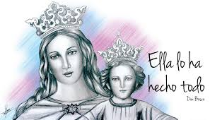
COLEGIO MARIA AUXILIADORA EDUCACIÓN INICIAL Y PRIMARIA Brasil 1051-Este - San Juan – CP5400 Tel. 0264-4214448 ____________________________________________________________

Querida familia: se les informa que a partir de la semana del 25 de marzo comenzaremos a utilizar el libro de inglés: Play and Learn English 5 (Editorial Idiomagic).
No olvidar incluir en la mochila el cuaderno de inglés para todas las clases.
Miss Julia y Miss Patricia

